2024美国大选决战日：Crypto捐款激增 特朗普与哈里斯谁将入主白宫？

来源：区块链骑士

今天是美国的历史性时刻：美国人将决定未来四年谁将入主白宫，特朗普和卡哈里斯之间的悬念依然存在。

在动员选民的同时，美国大选幕后的另一场战斗也在展开：来自Crypto领域的捐款。这很可能会影响美国未来的金融和政治法规。

11月5日，数以百万计的选民被动员起来，对总统选举期待达到了顶峰。在提前投票和邮寄选票之间，三分之一的选民已经投出了自己的一票。

同时，这次选举还有一些传统小村庄的参与，如迪克斯维尔山口村（Dixville Notch），从午夜开始，投票就在记者的注视下进行。

自1960年以来，这个位于新罕布什尔州的小村庄就一直受到密切关注，并一直预测着总统选举的结果。

也是在这里，宾夕法尼亚州、佐治亚州或亚利桑那州等战略“摇摆州”，将决出胜负。

这些州的选举结果总是难以预料，但它们却拥有88张选举人票，这是在美国赢得大选所必需的270张选举人票的决定性砝码。

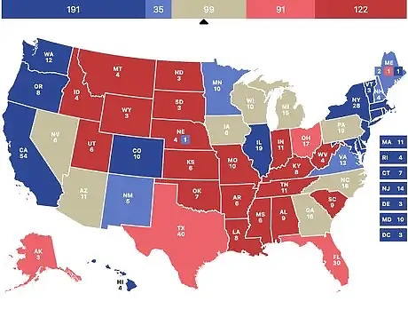

在金融领域，Crypto资产在此次选举中取得了历史性突破。来自Crypto资产领域的捐款已超过2.38亿美元，甚至超过了石油和制药等传统巨头的捐款。

Crypto资产的爆炸性进入在华盛顿引发了麻烦，许多立法者可能会更乐于接受有利于数字资产的法规。

Crypto资产领域的主要公司，如Coinbase、Ripple和Andreessen Horowitz，都通过超级政治行动委员会提供了大量捐款。

Breadcrumbs和FOX Business的一项联合研究显示了令人印象深刻的数字：

Crypto资产领域最大的参与者贡献了超过1.6亿美元

为特朗普的竞选活动捐款2200万美元，占美国大选相关Crypto资产捐款的50%以上

为哈里斯捐款1200万美元，其中大部分来自Ripple XRP联合创始人Chris Larsen

Breadcrumbs的分析师James Delmore评论道：“这些捐款清楚地表明，Crypto资产打算对美国政治产生重大影响。”

这一创纪录的数额表明，Crypto资产利益相关者愿意将自己打造成政策制定者真正的金融合作伙伴，同时影响未来规范这一动荡市场的法律。

Crypto资产在政治领域的崛起自然会招致批评，一些观察家认为这是在试图操纵公共决策。

公共公民组织研究总监Rick Claypool警告说：“Crypto资产公司毫不犹豫地投入数百万美元，以塑造对自己有利的美国民主。”

这些基金对美国选举日益增长的影响力正受到密切关注，因为这可能导致制定有利于该行业的法规。

在俄亥俄州的参议院竞选中，支持Crypto资产的共和党候选人Bernie Moreno从支持该行业的超级政治行动委员会（SuperPAC）那里获得了4000万美元，这些捐款的影响力令人质疑。

鉴于这些资金的大量涌入，立法者和协会呼吁制定更严格的规则来规范政治捐款，尤其是Crypto资产方面的政治捐款，以维护选举过程的公平性。

总之，无论选举结果如何，Crypto资产都可能变得更加强大。

这些捐款可能为美国新政治时代的到来铺平了道路。在这个时代，数字资产无论是对候选人还是对全球金融体系的未来都将发挥关键作用。

最后，与哈里斯的支持者相比，支持特朗普的memecoin似乎越来越多，这一令人惊讶的趋势很可能反映出实际投票的结果。